  Distrito Escolar Unificado de Los Ángeles  Servicios para los Padres y la Comunidad  Academia de desarrollo de liderazgo para padres  Miércoles, 22 de marzo de 2017  Oficina de servicios para los padres y la comunidad  10:00 am – 12:30 pm  INMERSIÓN EN DOS IDIOMAS: PROGRAMAS ACADÉMICOS  Esta sesión repasará varios programas de Inmersión en Dos Idiomas de LAUSD y los requisitos para establecer dicho programa. Los participantes desarrollarán materiales que les ayudará a entender los componentes del programa.  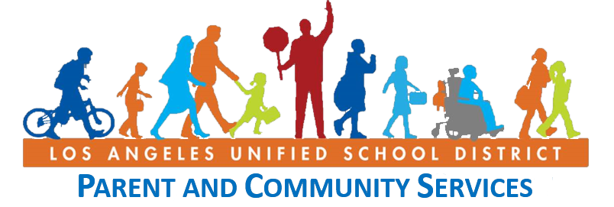    La última sesión se llevará a cabo el viernes, 5 de mayo de 2017. | Talleres sobre  Programas de Inmersión en dos idiomas  ────  Ampliar la capacidad  de los padres  ────  ¡No pierda esta oportunidad!  Servicios para los Padres y la Comunidad  1360 West Temple Street  Los Ángeles CA 90026  (213) 481-3350  Families@lausd.net  Para obtener mayor información, por favor comuníquese con:  Angie Cardenas  (213) 481-3356

